**DOCUMENTO PARA DESIGN DE GAMES**

**<CHOICE ON>**

Autores: <Allan Casado, Bianca Casemiro, Camila Anacleto, Gabriela Barretto, João Gonzalez, Pedro Romão, Henri Harari>

Data de criação:<09/02/2022>

Versão: <2.0>

**Controle do Documento**

**Histórico de revisões**

| **Data** | **Autor** | **Versão** | **Resumo da atividade** |
| --- | --- | --- | --- |
|  |  |  |  |
| <19/02> | <Future Minds> | <Versão 1> | <Documentamos as ideias iniciais do jogo, qual o conceito, objetivos, diferenciais. Além disso, documentamos a persona e os requisitos coletados na entrevista com o usuário.> |
| <05/03> | <Future Minds> | <Versão 2> | <Documentamos conceitos mais detalhados sobre o jogo, como o fluxo do jogo, quais serão as mecânicas envolvidas, qual será navegação pelo mundo, aspectos da história. Além disso, definimos as funções matemáticas envolvidas no jogo. > |
| <16/03> | <Future Minds> | <Versão 3> | <Revisamos alguns pontos do GDD> |
|  |  |  |  |

**Sumário**

**1. Visão Geral do Projeto <ADALOVE – Definir Proposta de Valor>** **6**

1.1 Objetivos do Jogo 6

1.2 Características gerais do Jogo 6

1.3 Público-alvo 6

1.4 Diferenciais 6

1.5 Análise do cenário: Matriz SWOT 6

1.6 Proposta de Valor: Value Proposition Canvas 6

1.7 Requisitos do Jogo <ADALOVE – Documentar requisitos> 7

1.7.1 Requisitos coletados na entrevista com o cliente 7

1.7.2 Persona 7

1.7.3 Gênero do Jogo 7

1.7.4 Histórias do jogo (Game stories) ou Histórias dos usuários (user stories) 7

1.7.5 Mecânica 7

1.7.6 Fontes de Pesquisa / Imersão 7

**2. Game Design <ADALOVE – Elaborar fluxograma do jogo>** **8**

2.1 História do Jogo 8

2.2 Fluxo do Jogo e Níveis (os níveis são opcionais) 8

2.3 O Mundo do Jogo 8

2.3.1 Locações Principais e Mapa 8

2.3.2 Navegação pelo Mundo 9

2.3.3 Escala 9

2.3.4 Ambientação 9

2.3.5 Tempo 9

2.4 Base de Dados 9

2.4.1 Inventário 9

2.4.1.1 Itens Consumíveis (opcional) 9

2.4.1.2 Armamento (opcional) 10

2.4.2 Bestiário (opcional) 10

2.4.2.1 Inimigos Elementais de Água 11

2.4.3 Balanceamento de Recursos (opcional) 11

**3. Level Design (opcional) <ADALOVE – Implementar mecânicas básicas do jogo - parte 1 a 5>** **13**

3.1 Fase <NOME DA FASE 1> 13

3.1.1 Visão Geral (opcional) 13

3.1.2 Layout Área (opcional) 13

3.1.2.1 Connections (opcional) 13

3.1.2.2 Layout Effects (opcional) 13

3.1.2.3 Quests e Puzzles (opcional) 13

3.1.3 Balanceamento de Recursos (opcional) 13

3.1.4 The Boss 14

3.1.5 Outros Personagens 14

3.1.6 Easter Eggs 15

**4. Personagens <ADALOVE – Implementar mecânicas básicas do jogo - parte 1 a 5>** **16**

4.1 Personagens Controláveis 16

4.1.2 <NOME DO PERSONAGEM PRINCIPAL n> 16

4.1.2.1 Backstory 16

4.1.2.2 Concept Art 16

4.1.2.3 Ações Permitidas 16

4.1.2.4 Momento de Aparição 16

4.2 Common Non-Playable Characters (NPC) 17

4.2.1 <NOME DO NPC COMUM n> 17

4.3 Special Non-Playable Characters (NPC) 17

4.3.1 <NOME DO NPC ESPECIAL n> 17

**5. Teste de Usabilidade <ADALOVE – Desenvolver relatório de resultados do playtest>** **18**

**6. Relatório - Física e Matemática** **19**

6.1 Funções 19

6.2 Cinemática Unidimensional 19

6.3 Vetores 19

6.4 Cinemática Bidimensional e mais 19

**7. Bibliografias** **20**

**Apêndice** **21**

**1. Visão Geral do Projeto** <ADALOVE – Definir Proposta de Valor>

**1.1 Objetivos do Jogo**

Definir o objetivo do desenvolvimento desse projeto. Dentre esses, devem ser considerados:

* Desafios e interesses pessoais no tipo de jogo criado
* Para que serve o jogo
* Para que o jogo está sendo criado
* Visão geral e contexto do jogo
* Contexto onde este jogo está sendo criado (justificar que é feito num bootcamp, que vai gerar um produto para o bootcamp)

—--------------------------------------------------------------------------------------------------------------------------------------------------------

* O objetivo do jogo é instruir sobre os cursos de bacharelado do Inteli, mais especificamente mostrando as possíveis áreas de atuação dos profissionais formados nesses cursos. Além disso, o jogo pretende evidenciar a importância de um bacharelado para a formação desses profissionais.
* O jogo está sendo desenvolvido com o fim de ampliar o espectro de interessados na graduação na área da computação em relação às áreas de tecnologia e sua possível atuação no mercado de trabalho, assim, o jogador poderá fazer a escolha do curso mais apropriado para si considerando suas habilidades e gostos.
* O jogo se passa em uma feira de profissões na quadra da escola do personagem principal, Ezequiel. Essa feira terá quatro tendas que se referem a cada um dos cursos oferecidos pelo Inteli. Assim que o Ezequiel aparece na tela, ele se encontra com o diretor de sua escola que o agradece por ter vindo e o direciona para a primeira tenda, a de ENGENHARIA DA COMPUTAÇÃO. Ao chegar na tenda, Ezequiel irá conversar com um professor que está tendo problemas. O professor irá pedir a ajuda de Ezequiel em troca de uma parte da explicação do curso. Ao aceitar, Ezequiel irá para dentro de um mini jogo de plataforma estilo Super Mario World. Durante o mini jogo, o personagem terá como principal objetivo coletar peças que darão informações sobre a graduação. Além disso, conforme o passar do jogo, Ezequiel enfrentará inimigos e passará por alguns desafios. Ao final da fase, o jogador terá que responder perguntas relacionadas às informações obtidas na coleta das peças durante a fase. A resposta certa a essas perguntas, o permitirá prosseguir para a próxima fase.
* O projeto foi sugerido pelo Inteli aos seus alunos. Esse é um projeto de aprendizagem que propõe aos alunos o desenvolvimento de um jogo que apresente informações sobre os cursos fornecidos pelo Instituto.

**1.2 Características gerais do Jogo**

Elaborar uma síntese geral do jogo. Contextualização geral do jogo.

—--------------------------------------------------------------------------------------------------------------------------------------------------------

* O jogo se passa em uma feira de profissões na quadra da escola do personagem principal, Ezequiel. Essa feira terá quatro tendas que se referem a cada um dos cursos oferecidos pelo Inteli. Assim que o Ezequiel aparece na tela, ele se encontra com o diretor de sua escola que o agradece por ter vindo e o direciona para a primeira tenda, a de engenharia da computação. Ao chegar na tenda, Ezequiel irá conversar com um professor especializado no curso e que está tendo problemas. O professor irá pedir a ajuda de Ezequiel em troca de uma parte da explicação do curso. Ao aceitar, Ezequiel irá para dentro de um mini jogo de plataforma estilo Super Mario World. Durante o mini jogo, o personagem terá como principal objetivo coletar peças que darão informações sobre a graduação. Além disso, conforme o passar do jogo, Ezequiel enfrentará inimigos e passará por alguns desafios. Ao final da fase, o jogador terá que responder perguntas relacionadas às informações obtidas na coleta das peças. A resposta certa a essas perguntas, o permitirá prosseguir para a próxima fase.

**1.3 Público-alvo**

Descreve o tipo de público a que se destina o jogo.

—--------------------------------------------------------------------------------------------------------------------------------------------------------

O jogo é destinado à pessoas (alunos) que apresentam interesse na área de tecnologia e na graduação no Inteli, principalmente, estudantes que recém terminaram o ensino médio e pessoas interessadas em transição de carreira. Portanto, acreditamos que a faixa etária do nosso público alvo é entre 16 a 24 anos.

**1.4 Diferenciais**

Descrever os diferenciais competitivos do jogo.

—--------------------------------------------------------------------------------------------------------------------------------------------------------

O jogo apresentará um mecanismo para verificar se o usuário realmente aprendeu sobre os cursos,através de explicações e quizzes apresentados ao final da interação com o professor de cada tenda. Além disso, após o diálogo entre o professor e o aluno, é proposto explicações sobre o curso, em troca de completar o mini jogo. O jogador irá para o mini game, no qual serão apresentadas informações ao usuário ao longo das fases e, para passar para a próxima etapa, ele precisará responder a uma pergunta relacionada ao contéudo passado a ele. Ademais, todas essas informações não serão apresentadas de maneira “solta”, ou seja, nós iremos elaborar mecanismos para criar uma jornada com o usuário, desde o seu início no jogo, para que ele seja conduzido de maneira correta, eficiente e lógica.

**1.5 Análise do cenário: Matriz SWOT**

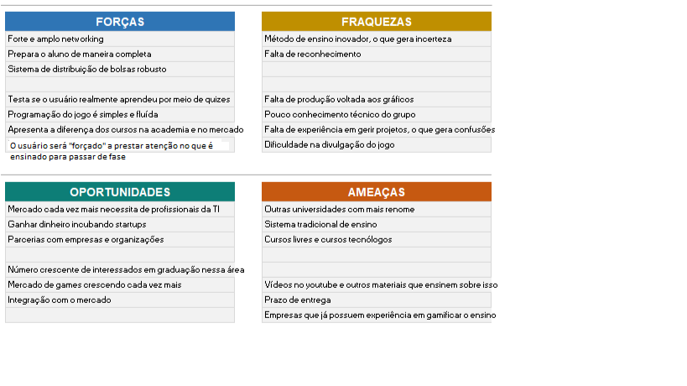

**1.6 Proposta de Valor: Value Proposition Canvas**

O Value Proposition Canvas é uma ferramenta que permite analisar como o valor é criado pelo produto que está sendo oferecido e como o cliente percebe esse valor. Essa ferramenta foca em duas áreas do Business Canvas Model, que são: clientes e proposta de valor. O círculo se refere aos aspectos relacionados ao cliente e aborda os seguintes pontos: tarefas do cliente, dores do cliente e os ganhos do cliente. Já o quadrado se refere a proposta de valor, abordando os seguintes pontos: produtos e serviços oferecidos; alívio das dores, ou seja, como esses produtos e serviços irão solucionar as dores do cliente e os criadores de ganho, que mostrar de maneira explícita como os produtos e serviços entregarão aquilo que o cliente pede. Desse modo, o canvas, o modelo para essa proposta de valor é o seguinte:

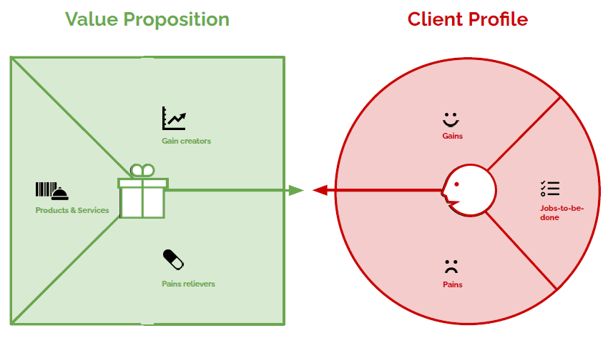

A partir disso, o Value Proposition Canvas do jogo Choice on é o seguinte:

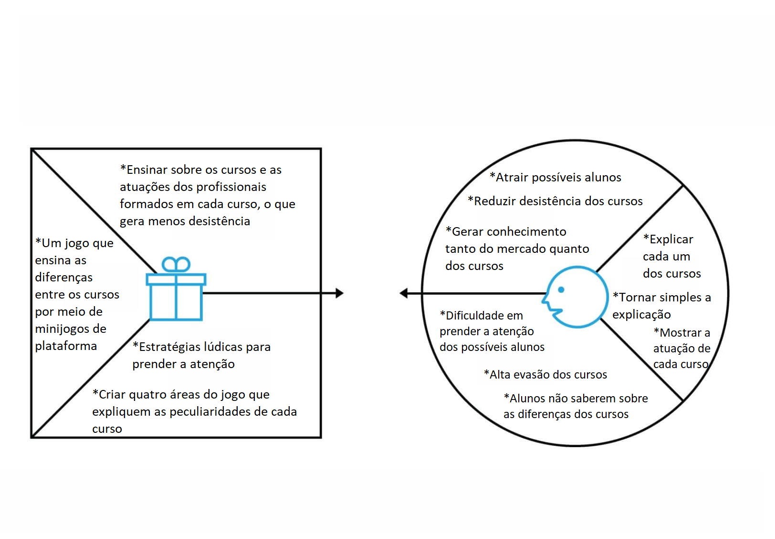

**1.7 Requisitos do Jogo** <ADALOVE – Documentar requisitos>

**1.7.1 Requisitos coletados na entrevista com o cliente**

Apresenta um resumo das respostas da entrevista com o parceiro de mercado.

Que jogo é esse? Onde se passa este jogo? O que eu posso controlar? Quantos personagens eu controlo? Qual é o objetivo do jogo? O que é diferente no jogo em comparação com outros similares?

------------------------------------------------------------------------------------------------------------------------------------------------------

Requisitos funcionais:

1- O jogo deve possuir uma tela de menu, com um botão de iniciar o jogo, outro de sair e outro para ligar/desligar o som do jogo.

2- O jogo deve possuir a função de pular, por meio do botão “espaço”.

3- O jogo deve permitir que o usuário colete peças ao longo do minigame dentro do jogo.

4- O jogo deve possuir um botão que permita o usuário acessar um inventário, no qual será possível fazer a consulta das informações exibidas por cada artefato coletado no minigame.

5- O jogo deve permitir que o usuário acesse um mini mapa de cada level presente no minijogo.

Requisitos não funcionais:

1- O jogo deve ser compatível com navegadores da web e celulares.

2- O jogo deve possuir uma interface simples, com poucos elementos, que permita que qualquer usuário aprenda facilmente como jogar.

3- O jogo deve ser desenvolvido utilizando a plataforma godot na linguagem GDScript.

4- Deve ser possível jogar o jogo utilizando apenas as setas , a tecla E, M e o mouse.

**1.7.2 Persona**

Apresentar para cada uma o nome, idade, ocupação, interesses, localização, etc. (relacionar com o eu foi visto nos encontros e conteúdos de autoestudo sobre definição de personas).

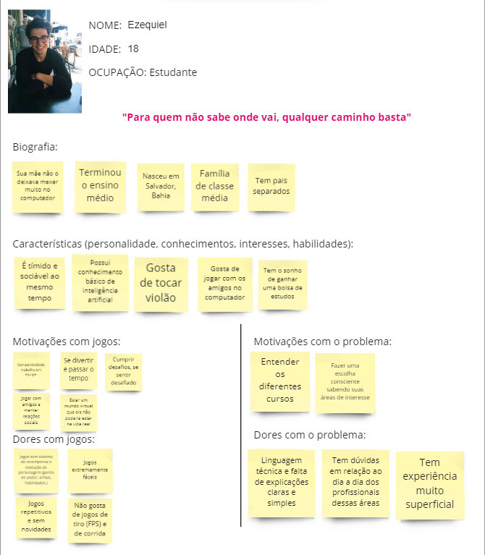

**1.7.3 Gênero do Jogo**

Definir o(s) gênero(s) do jogo, justificando a escolha de acordo com as características do(s) gênero(s) escolhido(s).

------------------------------------------------------------------------------------------------------------------------------------------------------

O jogo é do gênero 2D, Side-scrolling, Ação, Aventura, com ênfase no aprendizado do player. Esse gênero foi escolhido pois é de desenvolvimento mais simples, além disso foi inspirado no jogo Mário.

**1.7.4 Histórias do jogo (Game stories) ou Histórias dos usuários (user stories)**

***Games Stories de objetivo***

EU enquanto diretor do Inteli QUERO guiar os alunos da melhor forma na feira PARA atraí-los para a faculdade

EU enquanto personagem QUERO terminar todos os minigames do game PARA entender mais afundo sobre um determinado curso de tecnologia

EU enquanto futuro profissional do mercado de TI QUERO saber como os formados nos cursos de computação atuam no mercado PARA saber possíveis ocupações que poderiam ter.

EU enquanto futuro universitário da área de computação QUERO conhecer as diferenças salariais entre os quatro cursos PARA ver qual deles remunera mais.

EU enquanto estudante indeciso com qual carreira seguir, QUERO um jogo que ensina de forma lúdica as profissões da área da computação PARA decidir qual curso seguir.

EU enquanto aluno que se interessa por tecnologia, QUERO participar de uma feira de ciências que me proporcione diversão e aprendizagem PARA poder aumentar meus conhecimentos.

***Game Stories de funcionalidades***

| **Game Story** | **Prioridade** | **Status** |
| --- | --- | --- |
| EU enquanto estudante do jogo,QUERO pular com o personagem e derrotar inimigos PARA completar a fase | **Alta** | **Feito** |
| EU enquanto estudante do jogo, QUERO coletar pontos ao longo do minijogo PARA comprar habilidades especiais | **Média** | **Em desenvolvimento** |
| EU enquanto estudante QUERO coletar peças ao longo das fases PARA obter explicações sobre os cursos | **Alta** | **Feito** |
| EU enquanto estudante QUERO responder perguntas feitas por um NPC PARA testar os meus conhecimentos e passar de fase | **Alta** | **Em desenvolvimento** |
| EU enquanto diretor QUERO guiar o estudante PARA ele jogar minijogos | **Baixa** | **Feito** |
| EU enquanto usuário QUERO ter acesso a um inventário PARA rever as informações exibidas pelas peças coletadas. | **Alta** | **Em desenvolvimento** |
| EU enquanto usuário QUERO apertar a tecla M PARA abrir o mini mapa e ver onde estão as peças | **Média** | **Feito** |
| EU enquanto usuário QUERO que seja exibida uma tela de tutorial antes de começar o minijogo PARA saber as mecânicas do jogo e como executá-las | **Alta** | **Em desenvolvimento** |

**1.7.5 Mecânica**

Descrever a forma de interação do jogo (mecânica), nos aspectos: personificação, dimensão, período, conectividade, visão.

Inicia o processo do jogador em uma feira de ciências do Inteli onde a persona é um aluno do ensino médio indeciso com qual carreira seguir. De início o diretor encontra com o player e direciona ele para a tenda de engenharia da computação, e lá ocorre o encontro entre o aluno e o professor. Para interagir com o professor e receber a primeira explicação é necessário apertar o espaço. Após a aula, começa o mini jogo de plataforma, inspirado em Super Mario World, em que um personagem é visto em uma plataforma 2d e precisa desviar de obstáculos, como mobs. Após coletada as peças que geram explicações , o player chega a uma porta trancada que só abre após um quiz baseado nas explicações for respondido corretamente. Ao acertar a pergunta, é desbloqueada a próxima fase, e a tela volta para o professor. Durante a trajetória do personagem no minigame, ele ganha pontos conforme cumpre desafios durante os minigames. Com esses pontos, é possível comprar habilidades especiais, como double jump e um dash. O jogo se passa em período atemporal, e é de conectividade single player. ( REVER )

**1.7.6 Fontes de Pesquisa / Imersão**

Indicar as principais fontes de pesquisa do jogo para a criação de conteúdo (feitos em aula): imagens, filmes, animações, livros e outros que realmente foram usados para a etapa de imersão ao tema. Fazer um sumário do conteúdo pesquisado a partir dos referidos materiais.

| **Fonte** |
| --- |
|  |
| 1. Super Mario World |
| 2. Pokemon Fire Red |
| 3. |

**2. Game Design** <ADALOVE – Elaborar fluxograma do jogo>

**2.1 História do Jogo**

Descrever os seguintes aspectos:

* Tema (*storyline*) Quando a feira de profissões começar, um estudante terá que ir até a tenda do curso de Engenharia da computação para resolver desafios e aprender sobre o curso.
* Conceito: O conceito do jogo é transmitir ensinamentos sobre o curso de Engenharia da computação por meio de um jogo 2D top-down que possui um mini jogo 2D side-scrolling, em que o personagem deverá enfrentar obstáculos, coletar peças e responder a perguntas para passar de fase.
* Pano de fundo da história (*backstory*): um jovem se formou no ensino médio e está à procura de um curso superior na área da computação, porém ainda está indeciso em qual curso seguir, por isso ele irá em uma feira de profissões que explicará os cursos de engenharia da computação, engenharia de software sistema de informação e ciência da computação.
* Premissa: ensinar sobre as diferenças dos cursos da computação de maneira lúdica e interativa.
* Sinopse; Baseado em jogos clássicos 2D, como Mário Bros, ChoiceOn é um jogo que se passa em uma feira de ciências onde são apresentados cursos da área da computação. Nessa feira terá minijogos desafiadores e informativos, trazendo ao jogador ensinamentos em uma perspectiva divertida sobre os cursos.
* Estrutura narrativa escolhida: Narrador em 3º pessoa onisciente
* Elementos do roteiro para a estrutura narrativa escolhida (animação, cut-scenes, McGuffin, diálogos, foreshadowing, inciting incident, etc) – Colocar detalhes dos elementos escolhidos por fase do jogo: diálogos do aluno com o diretor na introdução do jogo e do aluno com o professor na tenda e dentro dos minijogos.
* Níveis de interatividade do jogo: O jogador consegue interagir com o professor nos diálogos, andar pelo mapa da feira de profissões e jogar o minijogo.

**2.2 Fluxo do Jogo e Níveis (*os níveis são opcionais*)**

Fazer o *flowchart* do jogo (grafo representando o fluxo do jogo) e descrever que tipo de flowchart escolheu: baseado em ações, em quests, na narrativa etc? Justificar de acordo com o gênero escolhido. Por fim, quanto tempo o jogador deverá despender com o jogo?

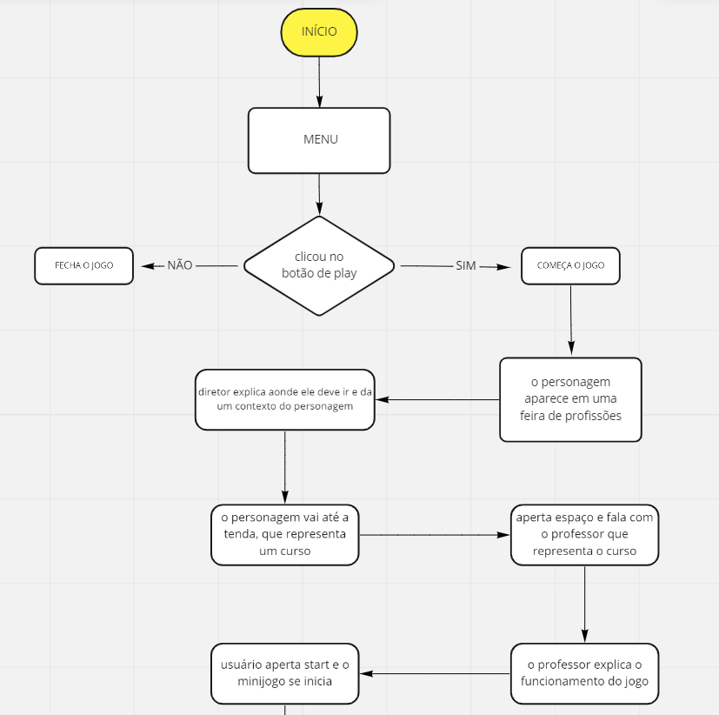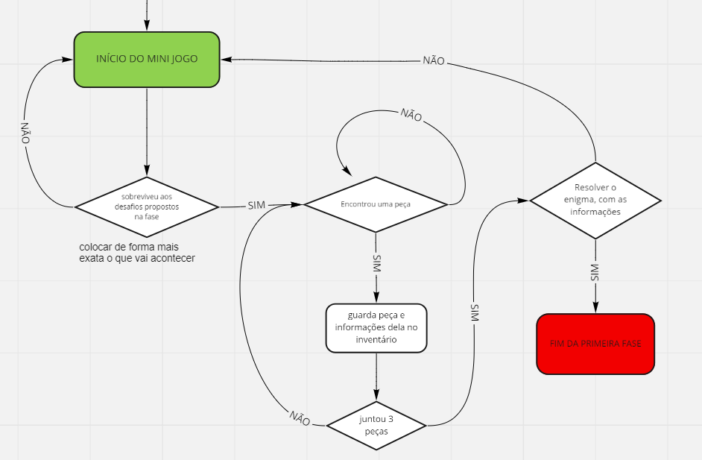

**2.3 O Mundo do Jogo**

**2.3.1 Locações Principais e Mapa**

Descrever as locações principais do jogo e o mapa do mundo dele (não são os mapas das fases e sim do mundo!).

Apresentar um *flowchart* do mundo.

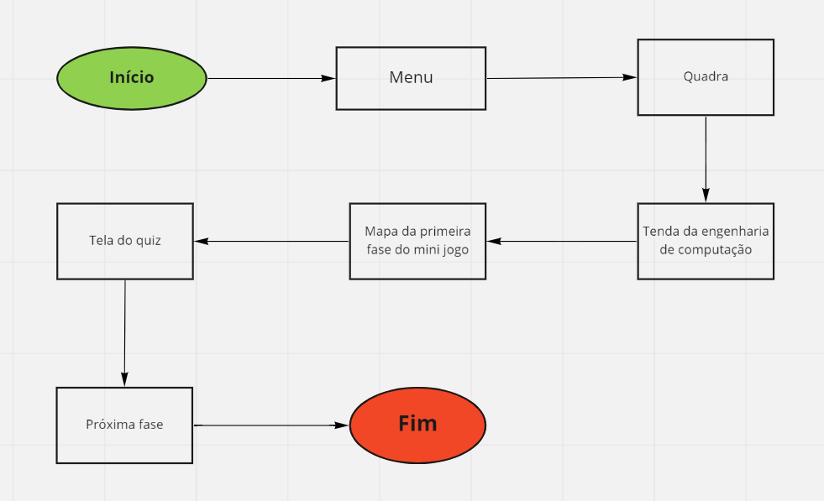

**2.3.2 Navegação pelo Mundo**

Descrever como os personagens se movem no mundo criado e as relações entre as locações – utilizar os “gráficos de escolhas”, identificando os pontos chaves do jogo como fase, descoberta de um item importante, chefe da fase etc.

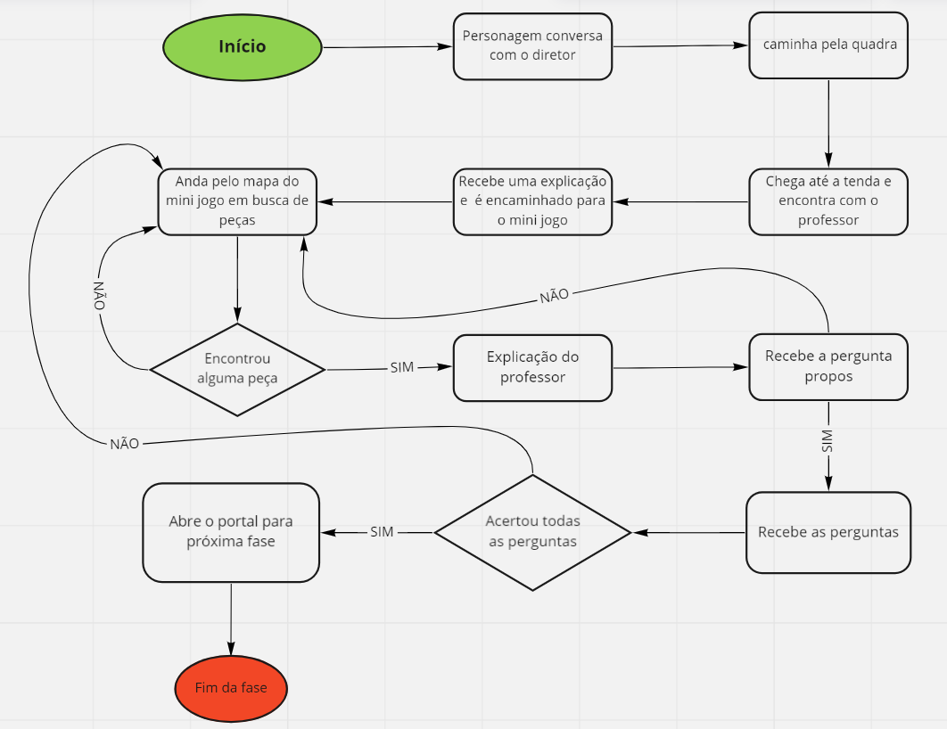

**2.3.3 Escala**

Descrever a escala usada para representar o mundo do jogo. Exemplo: os personagens são minúsculos em relação ao mundo, sendo que as portas são, por exemplo, 2 vezes maiores que a altura deles. Escala 1:2.

A escala é 1:2 com os personagens sendo relativamente pequenos.

**2.3.4 Ambientação**

Condições climáticas do mundo do jogo (se aplicáveis – verão, inverno? Dia ou noite?), condições vegetais, animais. Definir se tais condições serão estáticas (por exemplo, acontecerá uma “chuva” sempre no mesmo ponto) ou dinâmicas (por exemplo, em determinado trecho de uma fase pode aparecer uma “chuva” com uma determinada probabilidade).

Na feira de ciências o jogo irá se passar durante o dia. Durante o mini jogo o tempo é ensolarado e tranquilo. Não terá animais e nem presença de plantas.

**2.3.5 Tempo**

Como o tempo (*timer*/contador) será utilizado no jogo, se for o caso.

A última fase do jogo, que é a mais desafiadora, terá tempo. Ainda não é possível definir o tempo exato que será levado na última fase, pois precisamos primeiramente construir ela para ter uma noção.

**2.4 Base de Dados**

**2.4.1 Inventário**

Descrever cada um dos itens do jogo, apresentando suas características principais e usadas para programar o jogo (características que de fato afetam o funcionamento do jogo; por exemplo, suponha que o peso seja fator relevante no jogo de forma que o jogador não possa carregar muitos objetos ao mesmo tempo, portanto, listar o peso de cada item é importante porque esse é um fator relevante no jogo). É necessário que se agrupem os itens por similaridade, para facilitar consulta e organização: arma, dinheiro, itens consumíveis (cura, magia etc) entre outros. Fazer uma tabela a distribuição dos objetos do jogo todo. A seguir um exemplo de listagem de itens do jogo.

**2.4.1.1 Itens Consumíveis**

Moeda

|  | Descrição | Moedas usadas para evoluir o personagem |
| --- | --- | --- |
| Valor | 10 pontos cada |
|  |  |

Peça Quebra-Cabeça

|  | Descrição |  |
| --- | --- | --- |
|  |  |
|  |  |

**2.4.1.2 Armamento (*opcional*)**

|  |  |  |
| --- | --- | --- |
|  |  |
|  |  |

**2.4.2 Bestiário (*opcional)***

Descrever os inimigos do jogo apresentando, da mesma forma que foi feita para a listagem de itens, os fatores realmente relevantes para o jogo. A seguir alguns exemplos.

**2.4.2.1 Inimigos Elementais de Água**

**Geleca Azul**

|  | Descrição | Um robozinho que gera dano ao encostar no personagem |
| --- | --- | --- |
| HP | 1 |
| Ataque | 1 |

**Peixe Esfomeado**

|  | Descrição | Canhãozinho que dispara contra o personagem |
| --- | --- | --- |
| HP | 1 |
| Ataque | 1 |

**2.4.3 Balanceamento de Recursos (*opcional*)**

Apresentar as tabelas de balanceamento aprendidas em sala (depende do estilo do jogo). Apresentar outros aspectos que as tabelas não conseguem solucionar e mostrar as soluções adotadas. A seguir estão os exemplos de tabelas vistas em sala.

**Enemy Chart**

| **Tipo Inimigo** | **W\*** | **Fase 1** | **Fase 2** | **Fase 3** | **Fase 4** | **Fase 5** | **Fase 6** | **Total** |
| --- | --- | --- | --- | --- | --- | --- | --- | --- |
|  |  |  |  |  |  |  |  |  |
| Geleca Verde | 1 | 3 | 5 | 2 |  |  |  | 10 |
| Geleca Azul | 2 | 1 | 5 | 5 | 5 | 2 |  | 15 |
| Morcego | 5 |  |  | 1 | 5 | 5 | 10 | 21 |
| Flor-bomba | 10 |  |  |  |  | 2 | 5 | 7 |
|  | |  |  |  |  |  |  |  |
| **Total** | | 5 | 15 | 17 | 35 | 49 | 100 |  |

(No caso do *level* *design*, essa tabela desmembra-se em “inimigos x área por fase”).

*Lembre-se que devemos colocar a quantidade de itens vezes o seu peso (W). A equação de dificuldade do inimigo ou peso (W) deve levar em consideração diversas questões, como: sua IA, seu HP, sua resistência, sua velocidade de ataque, itens que pode liberar (*drop*) para o jogador etc.

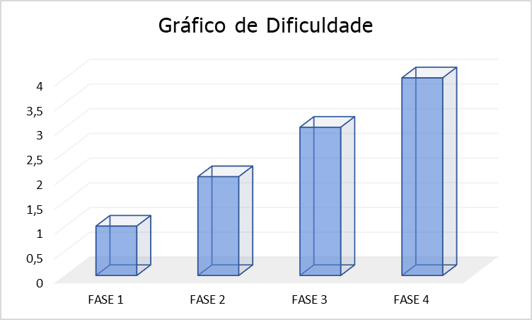

Figura 2. Gráfico de dificuldade para o jogo CHOICE ON.

Discutir, baseado no gráfico acima, se o balanceamento escolhido está de acordo com as teorias apresentadas por Mihaly.

Deve repetir a tabela “Enemy chart” para itens, quests, skills etc, ou seja, dependendo do tipo de jogo podem surgir outras tabelas bem como algumas desaparecer.

**Item Chart**

| Tipo de Item | Fase 1 | Fase 2 | Fase 3 | Fase 4 | Fase 5 | Fase 6 | Total |
| --- | --- | --- | --- | --- | --- | --- | --- |
|  |  |  |  |  |  |  |  |
| Moeda | 20 | 20 | 50 | 20 | 40 | 50 | 200 |
|  |  |  |  |  |  |  |  |
|  |  |  |  |  |  |  |  |
|  |  |  |  |  |  |  |  |

**3. Level Design (opcional)** <ADALOVE – Implementar mecânicas básicas do jogo - parte 1 a 5>

Apresentação do World Diagram para, logo a seguir, especificar cada fase. Pode-se acrescentar o gameflow nessa parte, levando-se em consideração o tipo de gameflow a ser trabalhado (quest, narrativa, ação etc).

**3.1 Fase <Vale tranquilo>**

**3.1.1 Visão Geral (opcional)**

Construção do *layout* *área* dessa fase com informações de quais áreas estão ligadas a quais Descrever o cenário desta fase: onde no mundo fica o local, como o personagem chegou ali, como é a vegetação, a temperatura etc.

O personagem se encontra em uma feira de ciências onde ajudará um professor. Ele entra dentro de um minigame no mundo da computação após a conversa com o professor. O cenário é futurísticos com a presença de robos e peças de hardware como se ele estivesse dentro de um computador.

Definir a meta (objetivo) do jogador na fase. Detalhar micro metas, se houver.

A feira de ciências tem o objetivo de introduzir, criando um contexto para o jogo. Já o minigame tem objetivo de ensinar de forma lúdica os cursos oferecidos pelo inteli de acordo com a evolução do jogador, ou seja, de acordo com que ele passe de fase.

Descrição de onde o personagem inicia a fase, o que ele deve fazer para concluir a fase.

O personagem começa a fase em uma quadra, onde se passa a feira de profissões. O objetivo dele é ir até a tenda do primeiro curso, engenharia de computação, e falar com o professor responsável por ela. Em seguida ele irá para a primeira fase do minigame, para completá-la é necessário passar por desafios, coletar peças, matar mobs e responder a uma pergunta no final da fase.

**3.1.2 Layout Área (opcional)**

Construção do *layout* *área* dessa fase com informações de quais áreas estão ligadas a quais áreas, sem se importar com itens ou o formato e detalhes de objetos da área.

**3.1.2.1 Connections (opcional)**

Construção do cenário usando *connections*. Também apresentar, se for o caso, o uso das técnicas de visibilidade de cena adotadas (caixotes obstruindo visão, escadas verticais, corredores/donut rooms, portas, ambientes obscuros etc).

**3.1.2.2 Layout Effects (opcional)**

Legenda com informações de efeitos visuais/sons/animações CG no jogo.

**3.1.2.3 Quests e Puzzles (opcional)**

Construção de quests/puzzles utilizando o quest/puzzle flow.

**3.1.3 Balanceamento de Recursos (opcional)**

Posicionamento de itens na fase, utilizando o layout da área como base. Usar legenda especificando todos os itens/inimigos (pode-se criar uma classificação, por exemplo, de inimigos tipo 1 – fáceis e inimigos tipo 2 – difíceis).

Inserir tabela com os inimigos e a quantidade destes inimigos na fase divididos por área, para controle do balanceamento da mesma. Exemplo:

Enemy Chart

| **Tipo Inimigo** | **W\*** | **Área1** | **Área 2** | **Área 3** | **Área 4** | **Área 5** | **Área 6** | **Total** |
| --- | --- | --- | --- | --- | --- | --- | --- | --- |
|  |  |  |  |  |  |  |  |  |
| Geleca Verde | 1 | 1 | 1 | 2 |  | 1 | 2 | 7 |
| Geleca Azul | 2 |  | 1 |  | 1 | 2 | 1 | 5 |
| Morcego | 5 |  |  |  |  |  | 1 | 1 |
| Flor-bomba | 10 |  |  |  |  |  |  | 0 |
|  | |  |  |  |  |  |  |  |
| **Total** | | 1 | 3 | 2 | 2 | 5 | 9 |  |

Do mesmo modo, inserir tabela com os itens e a quantidade destes itens na fase por área, para controle do balanceamento da mesma.

**Item Chart**

| **Tipo de Item** | **Área1** | **Área 2** | **Área 3** | **Área 4** | **Área 5** | **Área 6** | **Total** |
| --- | --- | --- | --- | --- | --- | --- | --- |
|  |  |  |  |  |  |  |  |
| Moeda | 5 | 2 | 3 | 5 |  |  | 15 |
| Sorvete | 1 |  | 1 |  | 1 |  | 3 |
| Bombinha |  |  | 2 |  |  | 1 | 3 |
| Super Estrela |  |  |  |  | 1 |  | 1 |

**3.1.4 The Boss**

Descrever o chefe da fase (se houver) e seu comportamento de ataque/defesa, bem como o modo previsto para o jogador derrotá-lo e a recompensa adquirida (power-up, vida, itens diversos etc).:

Não terá.

**3.1.5 Outros Personagens**

Descrever quais e onde estão os NPCs e as ações que eles assumem perante o jogador/situação.

Definir como se dá a interação com o personagem. Criar os diálogos do NPC para a fase.

Diretor: Aparece no início do jogo para direcionar o personagem na feira de profissões e contextualizar o porquê do personagem estar naquela feira. Diálogo aluno diretor: “Bem vindo a feira de profissões do Inteli! Eu sou o diretor da faculdade, e estou muito feliz em recebê-lo aqui. Tenha certeza que não irá se arrepender de ter vindo! A feira está acontecendo justamente para você conhecer a faculdade e os cursos que ela proporciona, para quem sabe um dia você possa se juntar a nós! Comece indo para a tenda (tem q ver como vamos sinalizar qual tenda ir)”

Professor: Fica na tenda do curso, pede ajuda ao personagem para resolver um problema que está tendo relacionado ao curso e em troca ele Bem vindo à tenda de Engenharia da Computação! Eu, professor do Inteli, estou com certa dificuldade para resolver um problema, e preciso da sua ajuda! Em troca, irei fornecer a você explicações relacionadas ao curso que você está interessado. Faremos o seguinte: você entrará dentro do computador, num minigame de plataforma e ao longo dessa fase terão inimigos, assim como peças com informações sobre o curso de Engenharia da Computação que você deve coletar para poder responder uma pergunta no final da fase que se respondida corretamente, faz você passar de fase e caso erre... Bom, você não irá querer saber, então preste atenção nas informações e colete as moedas para te ajudar na pergunta.

dá explicações. Diálogo aluno professor: “Diretor: Aparece no início do jogo para direcionar o personagem na feira de profissões e contextualizar o porquê do personagem estar naquela feira. Diálogo aluno diretor :“

Oráculo: Fica no final de cada fase e faz a pergunta que o personagem precisa responder para passar de fase. (AINDA SEM DIÁLOGO)

**3.1.6 Easter Eggs**

Descrever locais/itens secretos na fase (se houver) e a forma para alcançá-los, bem como a recompensa adquirida (power-up, vida, itens diversos etc).:

Não terá.

**4. Personagens** <ADALOVE – Implementar mecânicas básicas do jogo - parte 1 a 5>

Aqui, descrever brevemente a relação dos personagens na história e uma tabela com os personagens do jogo, apontando a fase em que aparecem (se houver personagens).

**Character Appearance Chart**

| **Personagem** | **Fase 1** | **Fase 2** | **Fase 3** | **Fase 4** | **Fase 5** | **Fase 6** | **Fase 7** |
| --- | --- | --- | --- | --- | --- | --- | --- |
|  |  |  |  |  |  |  |  |
| Mario |  |  |  |  |  |  |  |
| Luigi |  |  |  |  |  |  |  |
| Toadstool |  |  |  |  |  |  |  |
| Koppa |  |  |  |  |  |  |  |

**4.1 Personagens Controláveis**

**4.1.2 <Inteler>**

Para cada personagem (se houver mais de um), descrever como foi criado, qual é a sua *backstory*. É interessante que apareça os esboços (desenhos) do mesmo. Deve existir algum mecanismo inicial para a seleção de personagem, quando for o caso. Deve permitir seleção de itens básicos iniciais para o personagem, quando for o caso. Para cada personagem, detalhar:

**4.1.2.1 Backstory**

Um jovem se formou no ensino médio e está à procura de um curso superior na área da computação, porém ainda está indeciso em qual curso seguir, por isso ele irá em uma feira de profissões que explicará os cursos de engenharia da computação, engenharia de software sistema de informação e ciência da computação.

**4.1.2.2 Concept Art**



Esboços do personagem.

**4.1.2.3 Ações Permitidas**

Habilidades físicas/ações no jogo (tem que estar relacionadas à psicologia e à sociologia do personagem).

O jogador aprenderá sobre o curso de engenharia da computação de forma ampla e responderá os quizze após a fase para ver se realmente aprendeu sobre os cursos . Durante a fase o jogador contará com Pulo, double jump e dash.

**4.1.2.4 Momento de Aparição**

Momento em que o personagem vai aparecer (identificar de acordo com as fases planejadas, utilizar o apoio do flowchart, se necessário)

No início do jogo o personagem não aparecerá, pois é a cena de menu, na segunda cena ele aparecerá em uma feira de ciências onde conversará com o professor e em seguida o personagem estará na primeira fase do minijogo, após as três fases do minijogo, o personagem irá voltar para a feira.

**4.2 Common Non-Playable Characters (NPC)**

**4.2.1 <NOME DO NPC COMUM *n*>**

Para cada NPC comum, descrever sua história, comportamento perante o personagem (agressivo, amistoso, indiferente etc), seus dados pessoais como pontos de vida e outros que forem implementados (pontos de magia, habilidades etc). O comportamento do personagem será estático ou dinâmico. Se dinâmico definir como o mesmo deve ser alterado.

**4.3 Special Non-Playable Characters (NPC)**

**4.3.1 <NOME DO NPC ESPECIAL *n*>**

Para cada NPC especial (mini-boss, boss, mentor/guia etc), descrever sua história, comportamento perante o personagem (agressivo, amistoso, indiferente etc), seus dados pessoais como pontos de vida e outros que forem implementados (pontos de magia, habilidades etc). O comportamento do personagem será estático ou dinâmico. Se dinâmico definir como o mesmo deve ser alterado.

Diretor: o diretor será um NPC amistoso e receptivo. Não terá nenhuma habilidade especial.

Professor: o professor será um NPC mentor, que ajudará o personagem principal durante sua jornada no minigame. Não terá nenhuma habilidade especial.

Oracula: o orácula será um NPC misterioso. Não terá nenhuma habilidade especial.

Mobi: os mobis estarão espalhados pelas fases e terão comportamento agressivo. Terão a habilidade de matar o personagem.

**5. Qualidade de Software** <ADALOVE – Desenvolver relatório de resultados do playtest>

| **CARACTERÍSTICAS** | **SUBCARACTERÍSTICAS** | **SIGNIFICADO** |
| --- | --- | --- |
| **Funcionalidade**  O conjunto de funções satisfazem as necessidades explícitas e implícitas para a finalidade a que se destina o produto? | Adequação | Propõe-se a fazer o que é apropriado?  Sim, pois o jogo trabalha com o curso de engenharia de computação ao longo da gameplay para mostrar ao usuário as especificidades desse curso. |
| Acurácia | Gera resultados corretos ou conforme acordados? Não temos dados suficientes. |
| Interoperabilidade | É capaz de interagir com os sistemas especificados?  Sim. Plataforma Web. |
| Segurança de acesso | Evita o acesso não autorizado, acidental ou deliberado a programas e dados? Não, o código é aberto e de fácil acesso, mas não permite mexer na fonte principal. |
| Conformidade | Está de acordo com normas e convenções previstas em leis e descrições similares? Sim, de acordo com a República Federal do Brasil. |
| **Confiabilidade**  O desempenho se mantém ao longo do tempo e em condições estabelecidas? | Maturidade | Com que frequência apresenta falhas? Por enquanto nenhuma ao longo da gameplay já desenvolvida. |
| Tolerância a falhas | Ocorrendo falhas como ele reage? O jogo vai executar um *break* caso erros aconteçam. |
| Recuperabilidade | É capaz de recuperar dados após uma falha? Sim, ele irá reiniciar, logo todos os dados serão recriados. |
| **Usabilidade**  É fácil utilizar o software? Com a intenção de elucidar o usuário sobre a operacionalidade do jogo, será mostrado um tutorial sobre as principais funcionalidades do personagem logo no início. A princípio, o jogo inicia com uma interface fácil e intuitiva de ser utilizada, isso acontece quando temos o usuário andando pela feira de ciências, chegando até a tenda e recebendo novas instruções. Em seguida, quando o usuário começa o mini game, aumentamos o nível de dificuldade tanto da movimentação do personagem quanto do acesso às informações para dessa forma promover maior jogabilidade e um senso de exploração por parte do usuário. | Inteligibilidade | É fácil entender os conceitos utilizados?  Sim, o jogo além de apresentar um menu com todas as mecânicas e técnicas que serão utilizadas. |
| Apreensibilidade | É fácil aprender a usar?  A experiência do gameplay é bem intuitiva para o usuário. Isso porque as mecânicas são simples e não há muita complexidade durante o jogo. |
| Operacionalidade | É fácil de operar e controlar a operação?  Sim, o usuário irá utilizar as setas e espaço. |
| **Eficiência**  Os recursos e os tempos utilizados são compatíveis com o nível de desempenho requerido para o produto? | Comportamento em relação ao tempo | Qual é o tempo de resposta e de processamento?  Até o momento, 60fps. |
| Comportamento em relação aos recursos | Quanto recurso utiliza? 3% da CPU, 7% da GPU e 0,3% de memória RAM. |
| **Manutenibilidade**  Há facilidade para correções, atualizações e alterações? | Analisabilidade | É fácil encontrar uma falha quando ocorre? Sim, qualquer falha afeta diretamente o gameplay. |
| Modificabilidade | É fácil modificar e remover defeitos?  Sim, o código está legível dentro das normas do GDScript. |
| Estabilidade | Há grandes riscos de *bugs* quando se faz alterações? Não, pois dividimos em cenas todas as partes programadas do jogo, deixando mais encapsulados os *bugs*. |
| Testabilidade | É fácil testar quando se faz alterações? Sim, apenas rodar a cena com o Godot |
| **Portabilidade**  É possível utilizar o produto em diversas plataformas com pequeno esforço de adaptação? | Adaptabilidade | É fácil adaptar a outros ambientes sem aplicar outras ações ou meios além dos fornecidos para esta finalidade no software considerado? Não. A plataforma será web, logo sua adaptação não será tão dificultosa para mobile, para outras plataformas não é viável. |
| Capacidade para ser instalado | É fácil instalar em outros ambientes? Sim, existe a mesma facilidade na instalação, mas é dificultosa a codificação. |
| Capacidade para substituir | É fácil substituir por outro software? Sim, se necessário. |
| Conformidade | Está de acordo com padrões ou convenções de portabilidade? Sim, pois está adaptado a plataforma web. |

5.1 Teste de Usabilidade

5.2 Métricas de Qualidade.

Ao longo dos encontros vocês tiveram oportunidade de colocar pessoas para testar seu jogo.

Descreva aqui quantas pessoas testaram o jogo, quem são elas e os principais pontos de aprendizado.

**Número de testes:**

**Pontos positivos (observados nos testes em geral):**

**Pontos de melhoria (observados nos testes em geral):**

Número do teste:

Nome e perfil dos tester:

**O que observar e perguntar durante o teste:**

**-Observar e registrar:**

Conseguiu começar o jogo? Entendeu a mecânica do jogo? Aprendeu como jogar?

Conseguiu controlar o jogo?

Progrediu no jogo? Passou de fase? Fez pontos? Chegou ao final? Perdeu rápido?

Entendeu as regras do jogo? Teve dificuldade de compreensão? Teve dificuldade ao jogar?

Foi muito fácil? O jogo foi desafiador?

**-Perguntar a quem testou:**

Numa escala de 0 a 10, quanto você se divertiu nesse jogo?

O que você gostou no jogo?

O que poderia melhorar no jogo?

**6. Relatório - Física e Matemática**

**6.1 Funções**

Quais funções são usadas no jogo desenvolvido neste projeto?

Coloque os trechos do programa no Godot onde elas aparecem e explique sua utilidade no jogo.

<ADALOVE - Definir as funções matemáticas que serão utilizadas no jogo>

Função 1: P = mg. P = Peso; m = Massa; g = gravidade. Essa função faz a gravidade do jogo

Função 2: V = Vo*s. V = velocidade final; Vo = velocidade predefinida para o inimigo; s = sentido. Essa função faz parte do código dos inimigos e tem o objetivo de trocar o sentido deles quando batem em uma colisão ( paredes)

Função 3: -x²+10. Essa função define a parábola feita por projéteis de inimigos

**6.2 Cinemática Unidimensional**

Quais grandezas da cinemática são usadas no jogo desenvolvido neste projeto?

Coloque os trechos do programa no Godot onde elas aparecem e explique sua utilidade no jogo.

<ADALOVE - Aplicar os conceitos matemáticos no jogo>

1-Gravidade nas fases :. Aceleração da gravidade que atua no minijogo medida em m/s ou newtons: if is_on_floor():

motion.y = 0

else:

motion.y += GRAVITY

2-Aceleração e desaceleração para a movimentação do personagem em m/s:

vetor_entrada.x = Input.get_action_strength("ui_right")-Input.get_action_strength("ui_left")

vetor_entrada.y = Input.get_action_strength("ui_down")-Input.get_action_strength("ui_up")

if(booleano):

move_and_slide(vetor_entrada*(velocidade+50))

else:

move_and_slide(vetor_entrada*(velocidade-50))

Velocidade (speed)

**6.3 Vetores**

Quais vetores são usados no jogo desenvolvido neste projeto?

Coloque os trechos do programa no Godot onde eles aparecem e explique sua utilidade no jogo.

*Obs.: Anexar ao relatório as atividades realizadas em aula (prints, fotos, etc.).*

<ADALOVE - Definir as funções matemáticas que serão utilizadas no jogo>

**6.4 Cinemática Bidimensional e mais**

Quais as grandezas físicas (não trabalhadas nos encontros anteriores) são usadas no jogo desenvolvido neste projeto?

Coloque os trechos do programa no Godot onde elas aparecem e explique sua utilidade no jogo.

<ADALOVE - Fazer orientação espacial (2D)>

As grandezas físicas são:

1. Aceleração da gravidade que atua no minijogo medida em m/s ou newtons: if is_on_floor():

motion.y = 0

else:

motion.y += GRAVITY

2. jumpforce ( força que o personagem pula para cima, medida em m/s ou newtons):

if Input.is_action_just_pressed("pulo") && countJump < 2:

motion.y = -JUMPFORCE

countJump += 1

3.aceleração e desaceleração para a movimentação do personagem em m/s:

vetor_entrada.x = Input.get_action_strength("ui_right")-Input.get_action_strength("ui_left")

vetor_entrada.y = Input.get_action_strength("ui_down")-Input.get_action_strength("ui_up")

if(booleano):

move_and_slide(vetor_entrada*(velocidade+50))

else:

move_and_slide(vetor_entrada*(velocidade-50))

4. atrito com a parede que diminui a velocidade com que o personagem cai:

const WALL_SLIDE_A = 15

const MAX_WALL_SLIDE_S = 120

if is_on_wall() && (Input.is_action_pressed("ui_left") || Input.is_action_pressed("ui_right")):

if motion.y >= 0:

motion.y = min(motion.y + WALL_SLIDE_A, MAX_WALL_SLIDE_S)

else:

motion.y += GRAVITY

**7. Bibliografias**

Toda referência citada no texto deverá constar nessa seção, utilizando o padrão de normalização da ABNT). As citações devem ser confiáveis e relevantes para o trabalho. São imprescindíveis as citações dos *sites* de *download* das ferramentas utilizadas, bem como a citação de algum objeto, música, textura ou outros que não tenham sido produzidos pelo grupo, mas utilizados (mesmo no caso de licenças gratuitas, *royalty* *free* ou similares).

**Apêndice**

Os apêndices representam informações adicionais que não caberiam no documento exposto acima, mas que são importantes por alguma razão específica do projeto. Em geral, os apêndices do GDD podem incluir os rascunhos das fases, outros *concept* *arts* do jogo, diagramas diversos etc.